# INFORME RELATIVO A LAS OBSERVACIONES REMITIDAS POR CASA DE AMÉRICA EN RELACIÓN CON EL INFORME DEL CTBG SOBRE CUMPLIMIENTO DE LAS OBLIGACIONES DE PUBLICIDAD ACTIVA ESTABLECIDAS POR LA LTAIBG

En contestación a su escrito de 2 de junio de 2023, una vez analizadas todas las observaciones realizadas al borrador de informe de evaluación relativo al cumplimiento de las obligaciones de publicidad activa por parte de esa Institución, este CTBG efectúa las siguientes consideraciones:

1. **En relación con la integridad del enlace a la política de privacidad de la entidad. Registro de Actividades de Tratamiento**

En su informe de observaciones, Casa América indica, que se ha comprobado el enlace a la política de privacidad, y que se ha comprobado que éste funcionaba correctamente. Este Consejo ha intentado abrirlo utilizando Chrome, Edge y Mozilla, y en los tres casos, aparece el siguiente mansaje de error.

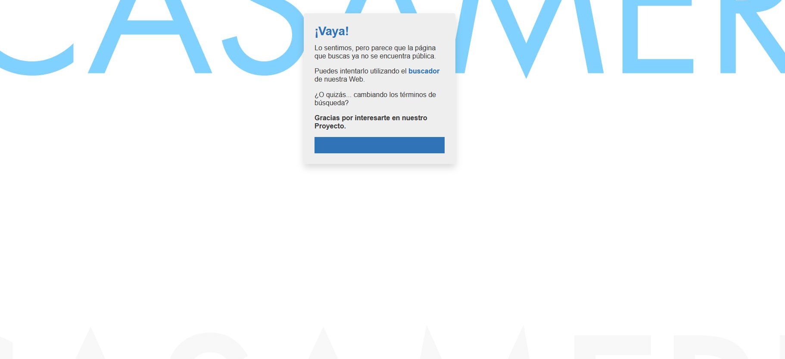

En cualquier caso, el contenido material de esta obligación implica la publicación, en el Portal de Transparencia, del Registro de Actividades de Tratamiento, incluyendo, para cada actividad, los contenidos que establece el Reglamento General de Protección de Datos.

1. **En relación con la publicación de información para algunas obligaciones respecto de las que no ha habido actividad.**

Efectivamente, tal y como señala Casa América, en estos casos es preciso informar sobre esta circunstancia, para poder distinguir entre una omisión del deber de publicar y la inexistencia de información como consecuencia de la falta de actividad para una obligación determinada.

1. **Respecto de la publicación de información presupuestaria.**

Efectivamente, como indica Casa América, en su informe de observaciones, se han publicado enlaces de acceso a los presupuestos de 2021, 2022 y 2023. Pero en el momento de redactar este informe los enlaces no están activados.

1. **Respecto de la publicación de los informes de auditoría y fiscalización.**

Tal y como señala Casa América en el Portal de Transparencia se publican los informes de auditoría elaborados por la IGAE. Sin embargo, el contenido material de esta obligación hace referencia a los informes elaborados por órganos de control externo, en el caso de la Administración General del Estado y del Sector Público Institucional, el órgano de control externo es el Tribunal de Cuentas.

Este Consejo **valora muy positivamente** la disposición de Casa de América a aplicar las recomendaciones derivadas de la evaluación efectuada en 2023 – de hecho algunas recomendaciones se han aplicado durante la fase de alegaciones -, lo que sin duda se reflejará en el nivel de cumplimiento de las obligaciones de publicidad activa, que será nuevamente evaluado en 2024.

Madrid, junio de 2023